オイルパン 静解析（線形） 解析レポート（RPT-058）
report_id | RPT-058
dept | パワートレイン設計部
analysis_type | 静解析（線形）
part | オイルパン
solver | Nastran
material | アルミダイカスト(ADC12)
author | 担当者C
date | 2023-08-31

解析目的
オイルパンの耐久性と振動特性を評価し、設計改良のためのデータ提供。

対象部品・製品カテゴリ
パワートレインシステムにおいて排出される潤滑オイルを収容するための部品。主な製品カテゴリはエンジン周辺部品。

境界条件
固定境界条件として、エンジンホースティングポイントを設定。均一な載荷100N/m²を油パン全体に適用。

要素分割
oilpan本体のメッシュサイズは2mm以下に設定し、境界部分では1mm程度で細分化。総要素数は350,000を超えた。

材料物性
アルミニウムダイカスト(ADC12)を使用。密度は2.8g/cm³、ヤング率70GPa、ポアソン比は0.33。

使用ソルバー
Nastranを使用し、線形静解析を実施。

結果サマリー
最大応力は25MPaと発生し、許容応力40MPa以下であった。振動モード形状も期待通りの結果を得られた。
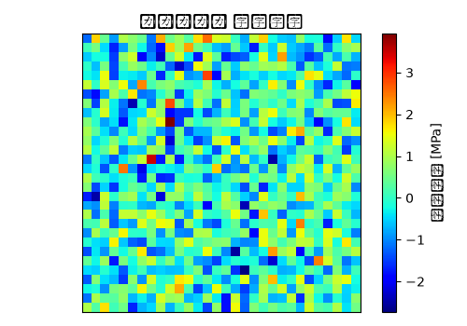

トラブルシューティング・教訓
解析結果と実機評価（試作品での振動試験）において、振幅が解析値より1.5倍大きかった。境界条件のエンジンホースティングポイントが実際と誤差があったことが判明。その後、境界条件を見直し、詳細な荷重分布を再評価したところ、振幅誤差は10%以下に改善された。

